

75.06 Organización de Datos
Primer Cuatrimestre de 2017

Trabajo Práctico 1
Análisis Exploratorio

Apellido y nombre | padrón
Sánchez Bárbara Mariana | 97759

Introducción

El objetivo del presente trabajo es realizar un análisis exploratorio del set de datos provisto por la cátedra sobre el sistema de alquiler de bicicletas público de la bahía de San Francisco.
El set cuenta con 4 archivos: station.csv,status.csv, trips.csv y weather.csv

Trips.csv cuenta con los siguientes campos:
donde cada fila representa un viaje en bicicleta
- id
- duration (seconds)
- start_date
- start_station_name
- start_station_id
- end_date
- end_station_name
- end_station_id
- bike_id
- subscription_type
- zip_code (client zip code)
weather.csv cuenta con los siguientes campos:
donde cada fila tiene datos del clima para cada fecha y zipcode
- date
- max_temperature_f
- mean_temperature_f
- min_temperature_f
- max_dew_point_f
- mean_dew_point_f
- min_dew_point_f
- max_humidity
- mean_humidity
- min_humidity
- max_sea_level_pressure_inches
- mean_sea_level_pressure_inches
- min_sea_level_pressure_inches
- max_visibility_miles
- mean_visibility_miles
- min_visibility_miles
- max_wind_Speed_mph
- mean_wind_speed_mph
- max_gust_speed_mph
- precipitation_inches
- cloud_cover
- events
- wind_dir_degrees
- zip_code

Station.csv cuenta con los siguientes campos:

- id - unique identifier for the station
- name - station's name
- lat - latitude
- long - longitude
- dock_count - number of bikes the station can hold
- city
- installation_date
Status.csv cuenta con los siguientes campos:
- station_id
- bikes_available
- docks_available
- time
Como funciona el sistema de alquiler de bicicletas en la Bahia de San Francisco:
- Los clientes pueden optar por una membresía annual o una de 24 hs o 3 dias.
- Los viajes de hasta 30 minutos son ilimitados pero n el caso de sobrepasar esta duración, se les cobra un cargo adicional, por lo tanto, los clientes deben devolver las biciletas y pedir un nuevo código en el caso de las memebresias de 24 hs o 30 minutos. (los otros tamb???))

Análisis Exploratorio

En primer lugar comenzamos analizando el archivo trips.csv y nos planteamos las siguientes preguntas:

- ¿Cómo esla distribución de la cantidad de trips por año?

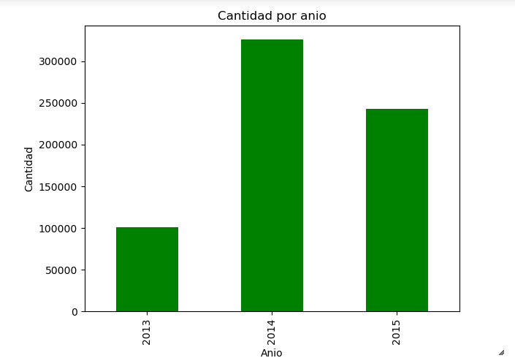

- ¿Cómo es la distribución de la cantidad de trips por dia de la semana?
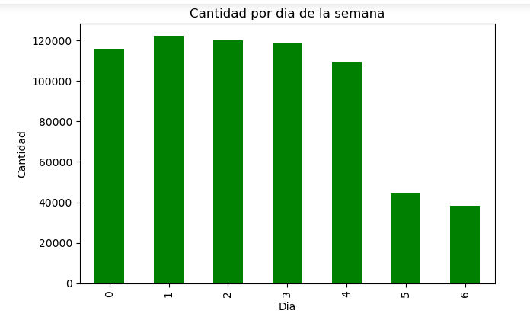

0-Lunes
1-Martes
2-Miércoles
3-Jueves
4-Viernes
5-Sábado
6-Domingo

En este plot se puede visualizar que en la semana se realizaron más viajes que en el fin de semana
- ¿Cómo es la distribución de la cantidad de trips según el tipo de membresía?

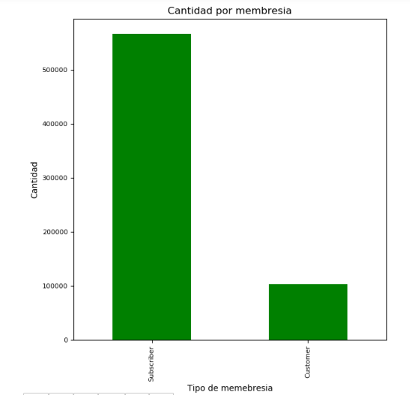

En este plot se observa que la mayor cantidad de viajes fueron hechos por personas con una membresia anual

- ¿Cómo es la dsitribución de la cantidad de trips por hora?

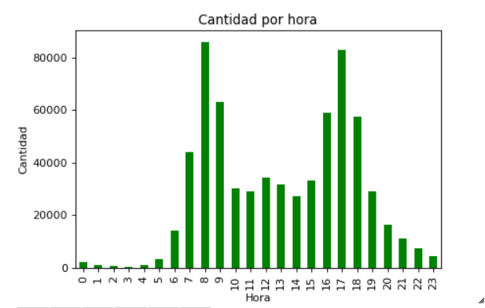

A partir de este plot se observa que la mayor cantidad de viajes registrados fueron en los horarios: de 7 a 9 am y de 16 a 18 pm, lo que coincide con el horario pico.

Con el objetivo de llegar a conclusiones que puedan ser utiles para la empresa de alquiler, se realizaron las siguientes preguntas:

- ¿Cuál es la distribución de las duraciones de los trips en minutos?

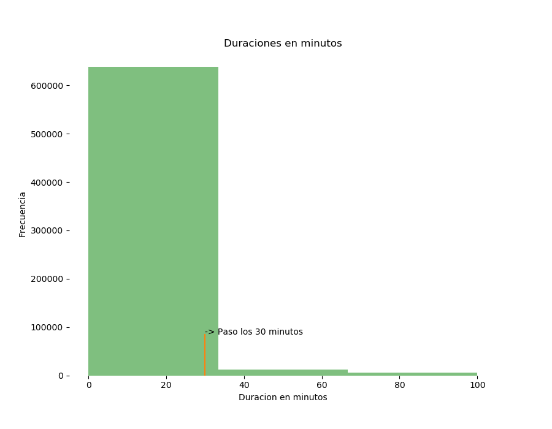
A partir del análisis relizado y de este plot,se puede afirmar que la mayor cantidad de trips fueron de una duración menor a los 40 minutos, y afortunadamente para la empresa, el porcentaje de clientes que no cumplen la regla de devolución de las bicicletas a los 30 minutos es bajo.
En el caso de la 24-hour o 3-day membership,el porcentaje de bicicletas sacadas que no cumplieron el maximo de 30 minutoses de un 4.66 %

- ¿Cuál es el TOP20 del Ratio: cantidad de bicis devueltas/cantidad de bici alquiladas en una estacion?

University and Emerson 0.591270
San Mateo County Center 0.292683
Redwood City Public Library 0.253521
San Jose Civic Center 0.245295
Broadway at Main 0.238806
California Ave Caltrain Station 0.207602
Palo Alto Caltrain Station 0.187589
Franklin at Maple 0.169643
Arena Green / SAP Center 0.145722
Rengstorff Avenue / California Street 0.141718
Cowper at University 0.122999
Japantown 0.120419
Park at Olive 0.120000
Stanford in Redwood City 0.112385
Evelyn Park and Ride 0.107978
Mezes Park 0.105572
Redwood City Caltrain Station 0.099743
San Jose City Hall 0.095696
San Salvador at 1st 0.094563
SJSU 4th at San Carlos 0.094017
- Con el objetivo de determinar en que estaciones deberían dejar más bicicletas disponibles y donde debería haber mas personal de venta, se realizo la siguiente pregunta: ¿Cuáles son las 20 estaciones desde las cuales parten más bicicletas?

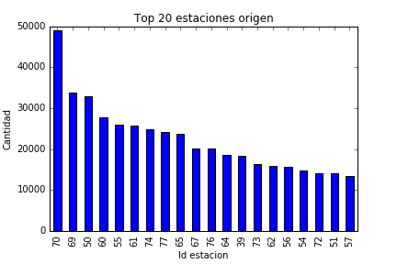

A partir del gráfico se puede observar que las tres estaciones desde las cuales salen más bicicletas son:

1- San Francisco Caltrain (Townsend at 4th) (id = 70), siendo el punto de partida de 49092 usuarios.
2- San Francisco Caltrain 2 (330 Townsend) (id = 69), siendo el punto de partida de 33742 usuarios.
3- Harry Bridges Plaza (Ferry Building) (id = 50), siendo el punto de partida de 32934 usuarios.
- Con el objetivo de determinar las estaciones en donde debería haber más lugar para devolver las bicicletas, se planteó la siguiente rpegunta: ¿Cuáles son las 20 estaciones a las cuales llegan más bicicletas?

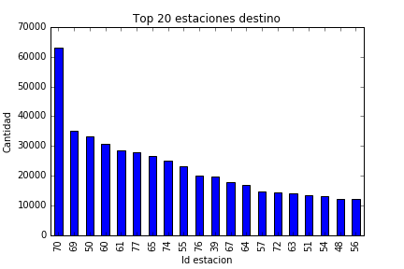

A partir del gráfico se puede observar que las tres estaciones a las cuales llegan más bicicletas son las mismas de las cuales parten la mayor cantidad de bicicletas.

1- San Francisco Caltrain (Townsend at 4th) (id = 70), siendo el punto de llegada de 63179 usuarios.
2- San Francisco Caltrain 2 (330 Townsend) (id = 69), siendo el punto de llegada de 35117 usuarios.
3- Harry Bridges Plaza (Ferry Building) (id = 50), siendo el punto de llegada de 33193 usuarios.
Con el objetivo de discriminar según dia de semana y fin de semana, se plantaron las siguientes preguntas:
¿Cuáles son las 10 estaciones con mas bicicletas de salida (de lunes a viernes)?
San Francisco Caltrain (Townsend at 4th) 46234
San Francisco Caltrain 2 (330 Townsend) 31706
Harry Bridges Plaza (Ferry Building) 26520
Temporary Transbay Terminal (Howard at Beale) 25084
2nd at Townsend 22723
Steuart at Market 22594
Market at Sansome 21932
Townsend at 7th 21655
Embarcadero at Sansome 21094
Market at 10th 1796
¿Cuáles son las 10 estaciones con menos bicicletas de salida (de lunes a viernes)?
San Jose Government Center 22
Broadway at Main 52
Franklin at Maple 148
Redwood City Public Library 157
San Mateo County Center 258
Mezes Park 287
Redwood City Medical Center 294
Stanford in Redwood City 416
Park at Olive 574
California Ave Caltrain Station 701

- ¿Cuáles son las 10 estaciones mas populares de salida de dia laboral en horario pico(7 a 9 y 16 a 18)?
San Francisco Caltrain (Townsend at 4th) 35048
San Francisco Caltrain 2 (330 Townsend) 23234
Temporary Transbay Terminal (Howard at Beale) 19259
Harry Bridges Plaza (Ferry Building) 18970
Steuart at Market 16249
2nd at Townsend 15842
Townsend at 7th 14386
Embarcadero at Sansome 14137
Market at Sansome 12976
Market at 10th 11840
¿Cuáles son las 10 estaciones con mas bicicletas de salida (sabado y domingo)?
Embarcadero at Sansome 6619
Harry Bridges Plaza (Ferry Building) 6414
Market at 4th 3486
Embarcadero at Bryant 3227
2nd at Townsend 3114
Powell Street BART 2990
Grant Avenue at Columbus Avenue 2864
San Francisco Caltrain (Townsend at 4th) 2858
Powell at Post (Union Square) 2357
Market at 10th 2304
¿Cuáles son las 10 estaciones con menos bicicletas de salida (sabado y domingo)?
San Jose Government Center 1
Broadway at Main 15
Redwood City Medical Center 17
Stanford in Redwood City 20
San Mateo County Center 29
Mezes Park 54
Redwood City Public Library 56
Santa Clara County Civic Center 66
Franklin at Maple 76
Adobe on Almaden 11
Con el objetivo de determinar información útil para el Ministerio de espacio público de la Bahia de San Francisco, se decidió analizar cuales son los viajes más comunes según origen y destino. A nuestro criterio,esta información podría ser útil para determinar cuales son las zonas mas transitadas y colocar espacios de descanso o de venta de alimentos
- ¿Cuáles son los viajes más comunes, según origen y destino?
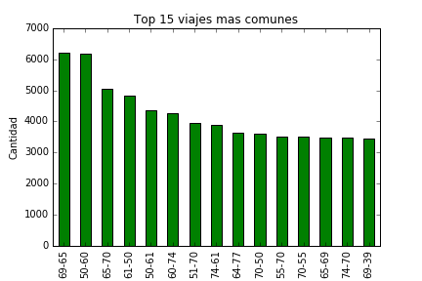

Se puede observar que los viajes más comunes se dan entre las siguientes estaciones, siendo origen y destino respectivamente:
1 - San Francisco Caltrain 2 (330 Townsend) (id = 69) y Townsend at 7th (id=65) con una cantidad de 6189 viajes aproximadamente.
2 - Harry Bridges Plaza (Ferry Building) (id = 50) y Embarcadero at Sansome (id=60) con una cantidad de 6140 viajes aproximadamente.
3 - Townsend at 7th (id=65) y San Francisco Caltrain (Townsend at 4th) (id = 70) con una cantidad de 5019 viajes aproximadamente
Habria que poner cuales son los demás
Estaría bueno ponerlos en un mapa!!!
Cuáles son los viajes más populares de fin de semana?
start_station_name end_station_name
Harry Bridges Plaza (Ferry Building) Embarcadero at Sansome 1550
Embarcadero at Sansome Harry Bridges Plaza (Ferry Building) 907
Embarcadero at Sansome 873

Harry Bridges Plaza (Ferry Building) Harry Bridges Plaza (Ferry Building) 841
Embarcadero at Bryant Embarcadero at Sansome 483
Harry Bridges Plaza (Ferry Building) 459
Embarcadero at Vallejo Embarcadero at Sansome 451
University and Emerson University and Emerson 448
2nd at Townsend Harry Bridges Plaza (Ferry Building) 415
Powell Street BART Market at 10th 412

- ¿Cuáles son los 10 viajes mas populares de dia de semana en horario pico(7 a 9 y 16 a 18)?
start_station_name end_station_name
San Francisco Caltrain 2 (330 Townsend) Townsend at 7th 3658
2nd at Townsend Harry Bridges Plaza (Ferry Building) 3264
Harry Bridges Plaza (Ferry Building) 2nd at Townsend 3243
Embarcadero at Folsom San Francisco Caltrain (Townsend at 4th) 3191
Townsend at 7th San Francisco Caltrain (Townsend at 4th) 3182
Embarcadero at Sansome Steuart at Market 3093
Harry Bridges Plaza (Ferry Building) Embarcadero at Sansome 3075
Steuart at Market 2nd at Townsend 2945
Temporary Transbay Terminal (Howard at Beale) San Francisco Caltrain (Townsend at 4th) 2920
Steuart at Market San Francisco Caltrain (Townsend at 4th) 2709
Además realizamos las siguientes preguntas que pueden resultar de interés:
- ¿Cuál es el top10 de viajes con mayor promedio de duracion, de dia de semana y en horario pico?
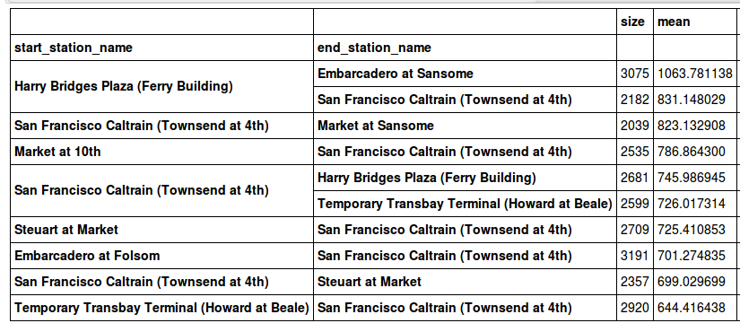
- ¿Cuál es el Top10 de viajes de dia de semana y en horario pico con duracion mas variable?
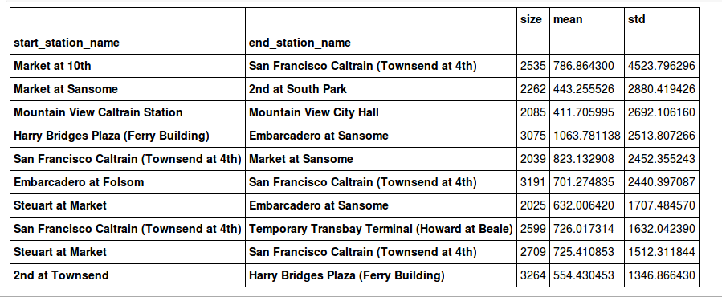
Para analizar la relación entre el clima y los datos de los viajes se hizo un merge de los archivos weather.csv y trips.csv ,filtrando a los viajes de duración menor a 1 dia, y se realizaron lás siguientes preguntas:
- ¿Qué cantidad de viajes se registro para cada evento climático en la ciudad de San Francisco?
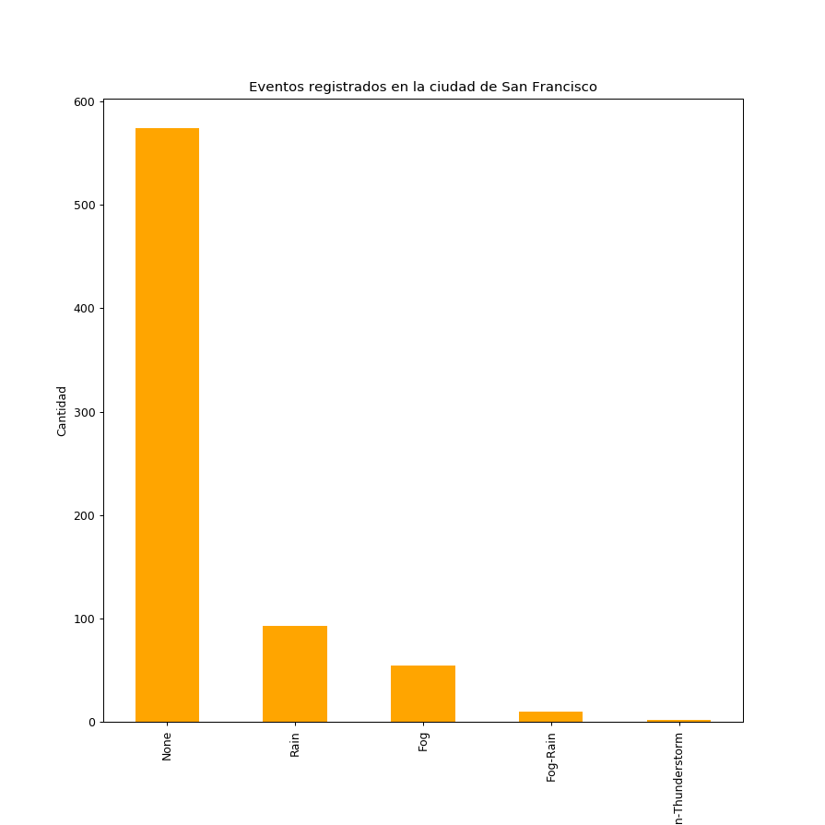

Luego, nos propusimos analizar la correlación entre las distintas variables climáticas registradas y la cantidad y duración de los viajes
- Se analizó la relacion entre la duracion promedio en segundos de los viajes y la temperatura promedio en Fahrenheit

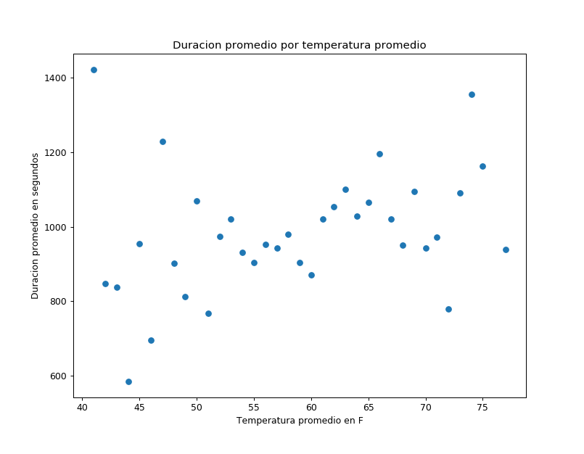

- ¿Hay alguna correlacion entre la velocidad promedio del viento y la duracion del trip mas popular ?
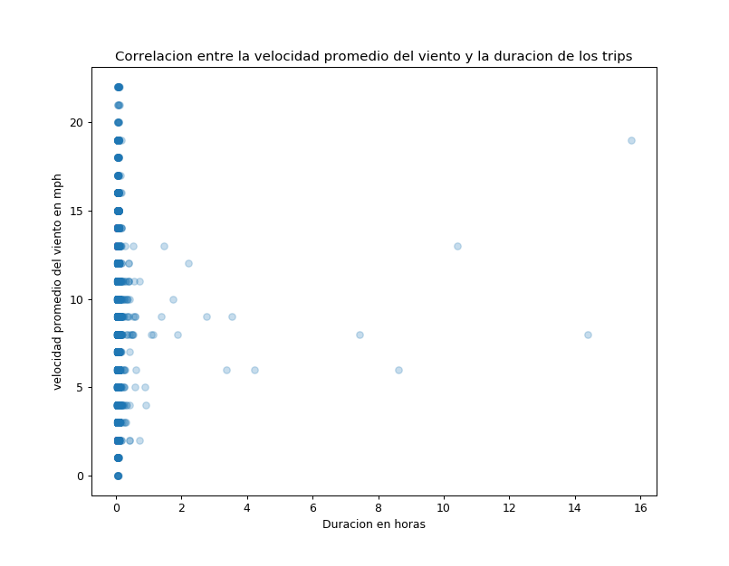

¿Hay alguna correlacion entre la velocidad maxima de las rafagas de viento y la duracion en horas para el trip mas popular?
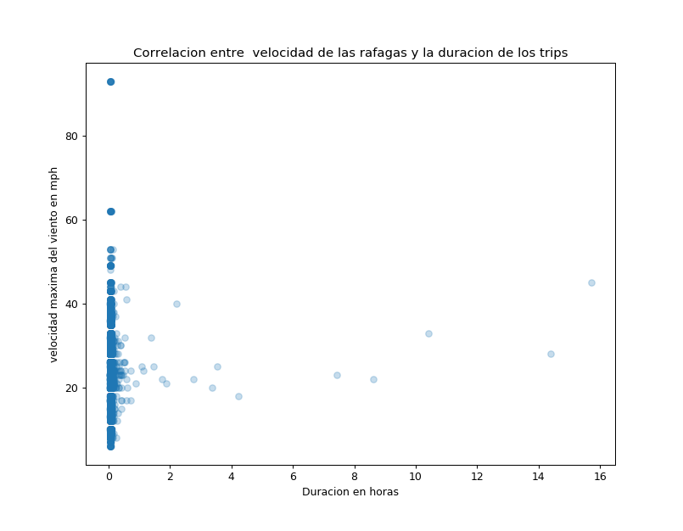

¿Hay alguna correlación entre las distintas variables del clima ?
